| Resultado de imagen para logo ipn | Instituto Politécnico Nacional  Escuela Superior de Cómputo | Resultado de imagen para logo escom |
| --- | --- | --- |

**Ejercicio : Clientes Eeprom en C**

**Microcontroladores**

Grupo: 3CM16

Alumnos:

Cazares Martínez Maximiliano

Lozano Rivera Oscar

Ramos Nieves Adrian

Profesor.

Pérez Pérez José Juan

**Ejercicio**

Para el circuito usado en el ejercicio de contador de clientes, agregar 2 displays bcd 7 seg. en el puerto D, en estos displays se mostrará la cuenta de clientes ganadores. La primera vez que funcione el circuito mostrará “00” y por cada cliente ganador se irá incrementado en forma decimal hasta “99”. Cada vez que se incrementa esta cuenta se debe guardar en la EEPROM este valor, si se apaga el sistema o se pulsa “RESET” debe iniciar la cuenta con el último valor guardado, si se pulsa INT2 la cuenta deberá iniciar se a “00”.

**Código en C.**

#include <avr/io.h>

#include <util/delay.h>

#include <avr/eeprom.h>

void sonar(void){

int i = 0;

for(i = 0; i < 200; i++){

PORTA = 0x01;

_delay_ms(2);

PORTA = 0x00;

_delay_ms(2);

}

}

void config_io(void){

DDRA = 0x01;

DDRB = 0b11111010;

PORTB = _BV(PB0);

PORTB = _BV(PB2);

DDRC = 0x0F;

DDRD = 0xFF;

while(!eeprom_is_ready()){

_delay_ms(10);

}

eeprom_write_byte(0x00,0x00);

}

int main(void){

config_io();

unsigned char cta = 0, wins = 0;

while(1){

switch(PINB){

case (4):

cta++;

if(cta == 6){

PORTC = cta;

wins++;

sonar();

while(!eeprom_is_ready()){

_delay_ms(10);

}

eeprom_write_byte(0x00,wins);

cta = 0;

}

break;

case (1):

wins = 0;

while(!eeprom_is_ready()){

_delay_ms(10);

}

eeprom_write_byte(0x00,wins);

break;

}

_delay_ms(200);

PORTC = cta;

PORTD = eeprom_read_byte(0x00);

}

}

.

**Pruebas en Proteus**

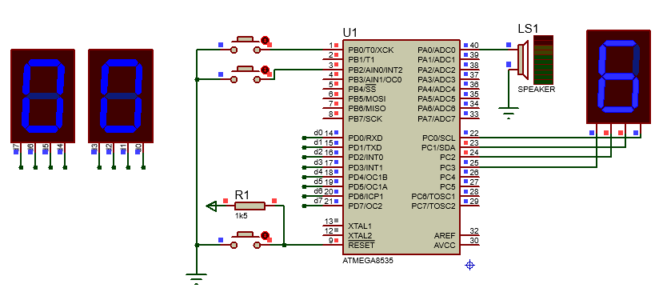

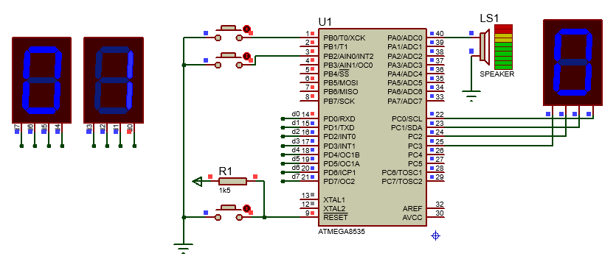

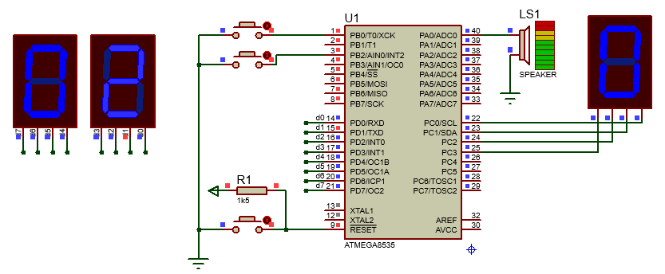

**Conclusiones**

**Maximiliano Cazares Martínez:**

Los microcontroladores parecidos al ATMEGA8535 son de mucha utilidad para resolver problemas sencillos como el anteriormente planteado, ya que no requieren de mucho procesamiento. El uso de la EEPROM de un microprocesador hace que sus aplicaciones sean cada vez mayores. El desarrollo de esta práctica fue un poco complicado debido al uso de la EEPROM, sin embargo, al final pudimos terminarla.

**Oscar Lozano Rivera:**

La modificación de esta práctica respecto a la anterior nos permitió interactuar con un elemento sumamente importante, la memoria no volátil o EEPROM, la cual nos permite almacenar datos sin que se necesite energía para que la información persista. Con esta aplicación del microcontrolador podemos encender y apagar el sistema con el que interactúe el microcontrolador y retomar los procesos desde el punto donde se detuvo la energía.

**Adrian Ramos Nieves:**

En esta práctica modificamos el ejercicio de la práctica anterior, guardando la cantidad de clientes ganadores directamente en la EEPROM, que es la memoria no volátil del microprocesador para que la información almacenada no se pierda cuando se apague, esta función nos muestra que podemos guardar distinta información y sea persistente. Después se mostró en otros dos displays de 7 segmentos la cantidad de ganadores, que se pueden almacenar hasta 99.